**Тема: Безробіття і зайнятість населення**

**Мета уроку:**

1) Освітня:

-сформувати в учнів уявлення про безробіття, як макроекономічну проблему;

- розглянути поняття «безробіття», «робоча сила». «зайнятість»; види безробіття та показник вимірювання рівня безробіття.

2) Розвиваюча:

-сприяти розвитку в учнів вміння застосовувати отримані знання, аналізувати отриману інформацію;

-розвивати зацікавленість учнів у вивченні нового матеріалу за домогою інформаційних технологій (відеопроектор, презентація Power Point).

3) Виховна:

- продовжувати роботу над вихованням в учнів працездатності, самостійності, уважності.

**Тип уроку**: урок засвоєння нових знань, умінь та навичок.

**Основні терміни і поняття**: безробіття; зайнятість; рівень безробіття; зайняте населення; безробітні; робоча сила; фрикційне безробіття; структурне безробіття; циклічне безробіття.

**Обладнання**: підручник, відеофрагмент новин «Рівень безробіття в Україні у другому кварталі року зменшився» (випуск від 04.11.2018 р., Телеканал новин «Україна»), відеофрагмент новин «Не шукай роботу. Створи її сам» (випуск 19.01.2016 р., Волинський ресурсний центр), роздавальний наочний матеріал (картки з завданнями, асоціативна схема, картонні прямокутники синього та зеленого кольорів, геометричні фігури з картону, мультимедійна презентація MicrosoftPowerPoint, ІКТ (комп’ютер, мультимедійний  екран, проектор).

**Хід уроку**

***І. Організаційний етап***

Привітання. Побажання гарного настрою, позитивного спілкування та активної роботи. Повідомлення про організацію роботи на уроці.

***ІІ. Актуалізація опорних знань та вмінь***

Перевірка домашнього завдання

Економічна розминка: дайте відповіді на питання:

-на які дві частини поділяється економіка?

-які є економічні цикли?

- що таке попит?

-як звучить закон попиту?

- що не впливає на закон попиту?

-між ким виникає конкуренція у період спаду дефіциту?

IІІ. Вивчення нового матеріалу

Запитання-загадка

Що більшість економістів вважає центральною проблемою сучасної економіки та одним із проявів порушення макроекономічної рівноваги? (Безробіття)

***Повідомлення теми та мети уроку***

Мультимедійні слайди «Що ми будемо вивчати на уроці?»

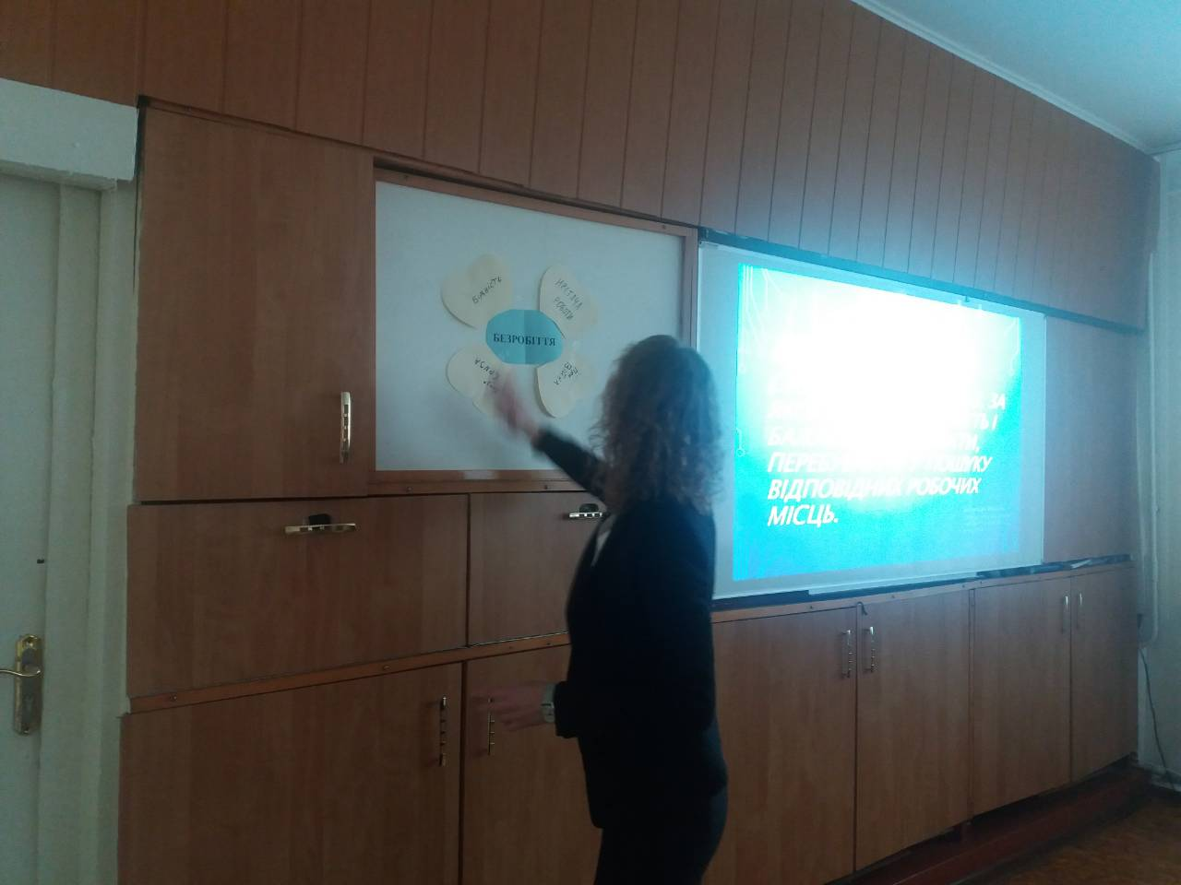«Асоціації на дошці (квітка)»

Учитель малює на дошці квітку (серединку та 4 пелюстки). У серединці записує поняття «Безробіття». Після цього просить учнів назвати прояви та характеристики поняття й записує їх на пелюстках квітки.

На основі колективного обговорення учитель та учні формулюють визначення поняття «безробіття»:

Безробіття – це ситуація в економіці, за якої люди, які можуть і бажають працювати, перебувають у пошуку відповідних робочих місць.

Запишіть визначення в зошит.

***Слово вчителя***

Практично неможливо знайти у світі країну, де немає тієї чи іншої форми безробіття. І Україна теж не виняток. Кожен працівник може в той чи інший момент залишитися безробітним, в силу різних обставин, це можуть бути особисті обставини- переїзд на нове місце проживання, стан здоров’я, підвищення кваліфікації, бажання знайти роботу, що забезпечує кар’єрний ріст…Залишитися і без роботи можна і за обставинами, які мало залежать від людини- спад в економіці, зміна галузевої структури та ін. За будь якої

причини, якщо людина опиниться без роботи, якщо пошуки нового робочого місця надовго затягуються, це стає важким випробуванням для людини і його родини.

Давайте подумаємо, які проблеми в суспільстві і в економіці країни тягне за собою безробіття?

-безробітна людина нічого не виробляє, тому безробіття перешкоджає зростанню добробуту країни.

- зростання безробіття скорочує попит на товари на ринку, ускладнює збут товарів і сприяє скороченню робочих місць.

- зростання безробіття веде до збільшення кількості злочинів.

***Проблемне запитання***

Інколи доводиться чути, що безробітні – це ті, хто не працює. Чи дійсно це так?

Сутність поняття «безробіття»

Слово вчителя

Населення країни можна визначити як суму працездатного населення (робочої сили) та осіб, що не входять до робочої сили (економічно-неактивне населення). Розглянемо структуру робочої сили (асоціативна схема).

***Слово вчителя***

Робоча сила – це економічно активне населення країни, яке включає в себе зайнятих і безробітних.

Зайняте населення – це люди, забезпечені оплачуваними робочими місцями.

Безробітні – особи, які з незалежних від них причин втратили гарантований заробіток, знаходяться на обліку в Державній службі занятості, шукають роботу і готові до неї приступити.

До економічно-неактивне населення належать:

-особи у віці до 16 років;

-студенти стаціонару ВНЗ;

-особи, які знаходяться у виправних закладах;

-особи, які знаходяться на лікуванні у психіатричних закладах;

-особи, які вибули з лав робочої сили – домогосподарки, бомжі, пенсіонери.

Отже, безробіття – це вимушена незайнятість частини економічно активного, працездатного населення. Воно виникає тоді, коли пропозиція робочої сили перевищує попит на неї на ринку праці.

**Вправа «Хто є хто»**

Розгляньте ситуації і дайте відповіді на питання до якої категорії можна віднести:



бухгалтер; (відповідь: зайнятий)

працівник психіатричної лікарні; (відповідь: зайнятий)

хворий, що відбуває термін ув’язнення; (відповідь: економічно-неактивне населення)

столяр, що знаходиться у вимушеній відпустці; (відповідь: зайнятий)

учень ВХПТУ; (відповідь: економічно-неактивне населення)

особа, що знаходиться на обліку в службі зайнятості; (відповідь: безробітний)

оператор компютерного набору, що вже 2 роки перебуває у вимушеній відпустці; (відповідь: зайнятий)

військовий, що в 41 рік вийшов на пенсію; (відповідь: економічно-неактивне населення)

особа, що звільнилась за власним бажанням з метою переходу на іншу роботу; (відповідь: безробітний)

особа, що не має роботи, знаходиться на обліку в службі зайнятості і шукає роботу. (відповідь: безробітний)

*Перегляд відеофрагменту новин* «Рівень безробіття в Україні у другому кварталі року зменшився» (випуск від 04.11.2018 р., Телеканал новин «Україна»)

Кількість зареєстрованих безробітних, які перебували на обліку в Державній службі зайнятості Дубенського району (включаючи дані по м.Дубно), на кінець вересня 2018р. становила 595 осіб. У загальній кількості безробітних 50,4% – жінки, 47,7% – особи, які проживають у сільській місцевості, 26,7% – молодь у віці до 35 років.

Як визначити рівень безробіття?

***Слово вчителя***

Основним показником безробіття є рівень безробіття.

Рівень безробіття – це відношення кількості безробітних до робочої сили у відсотках.

Рівень безробіття  = (Кількість безробітних / Робоча сила) * 100 % .

Задача (для самостійного розв’язання)

Розрахуйте рівень безробіття, якщо робоча сила в країні становить 25 млн.чол.., а безробітні – 2.5 млн. чол. (Відповідь: 13 %).

Класифікація безробіття залежно від його причин. Види безробіття.

Вчитель зачитує приклад безробіття, учні повинні сказати який це вид безробіття.

1. Пан Коваленко утратив роботу через те, що на підприємстві, де були встановлені автомати з продажу кави. Чаю, печива, цукерок, ліквідували робоче місце продавця цих товарів. На оволодіння новою професією пан Коваленко не погодився і почав шукати роботу продавця.( Відповідь: структурне безробіття).
2. Пані Токаренко залишила роботу в банку сама, окільки її не влаштовувала заробітна плата та затримка в кар’єрному зростанні. Вона мала пропозиції щодо працевлаштування від інших банків і вирішила пошукати інше місце роботи. (Відповідь: фрикційне безробіття)
3. На підприємстві встановили нову технологічну лінію, що призвело до скорочення частини робітників. (Відповідь: структурне безробіття).
4. Підприємство вимушене було закритись у зв’язку з економічною кризою. (Відповідь: циклічне безробіття).
5. Пан Стрибуненко був звільнений у звязку з закриттям заводу, що виробляв залізобетонні конструкції, в період скорочення обсягів будівництва. (Відповідь: циклічне безробіття).
6. Велика кількість жителів Донбасу у 2002-2003 роках приїздить у Київ у пошуках кращих умов життя. (Відповідь: фрикційне безробіття).
7. Економічна криза 30-х років ХІХ століття призвела до рекордного зростання безробіття. (Відповідь: циклічне безробіття).
8. Програміст, який залишив свою роботу, щоб знайти іншу, в більш теплому кліматі. (Відповідь: фрикційне безробіття).
9. Працівниця автомобільної промисловості, що втрачає роботу під час економічного спаду. (Відповідь: циклічне безробіття).
10. Сталевар, якого замінює робот. (Відповідь: структурне безробіття).

**Вправа «Мозковий штурм»**

На основі опрацьованого матеріалу щодо видів безробіття вчитель пропонує учням шляхом колективного обговорення визначити причини його появи. (Варіанти відповідей: глибокі структурні зрушення в економіці; нерівномірне розміщення робочих сил; впровадження нових технологій;

сезонні коливання окремих галузей економіки; спади і кризи в економіці; зміни в демографічній структурі населення).

*Повна та неповна зайнятість. Закон Оукена.*

***Слово вчителя*** Залежно від рівня безробіття розрізняють повну та неповну зайнятість.

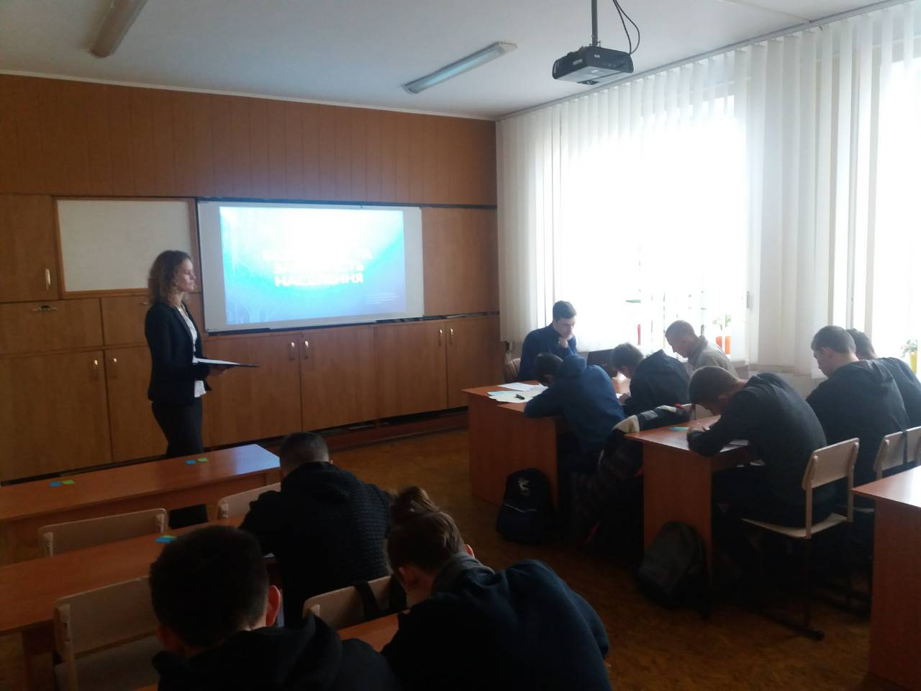 ***Повна зайнятість*** – це зайнятість на рівні природного безробіття. Оскільки природне безробіття включає фрикційне та структур­не, то повна зайнятість означає відсутність циклічного безробіття. За сучасних умов рівень безробіття, який відповідає повній зайнятості (природний рівень безробіття), коливається від 3 до 7 % робочої сили.

***Неповна зайнятість*** виникає при перевищенні фактичного рівня безробіття над природним. Якщо фактичний рівень безробіття перевищує його природний рівень, це засвідчує існування циклічного безробіття, що є ознакою неповної зайнятості.

Зв’язок між рівнем безробіття та обсягом ВВП описується законом Оукена: «Із зростанням циклічного безробіття на 1 % обсяг виробництва скорочується на 2,5 %»

Вчитель підводить учнів до висновку, що види та причини безробіття є взаємопов’язаними між собою.

Наслідки безробіття та способи його подолання.

**Вправа «Світлофор»**

Запропонуйте учням розподілити запропоновані нижче наслідки безробіття за кольором на: а) економічні – зелений; б) соціальні – синій:

* втрата частини ВВП; (відповідь: економічні)
* зростання соціальної напруженості; (відповідь: соціальні)
* зниження рівня життя населення; (відповідь: соціальні)
* скорочення податкових надходжень до державного бюджету; (відповідь: економічні)
* зростання державних витрат на виплату допомоги з безробіття та фінансування установ, що займаються питаннями праці; (відповідь: економічні)
* зниження рівня народжуваності та підвищення рівня смертності;(відповідь: соціальні)
* від’їзд інтелектуальної еліти за кордон (відповідь: соціальні).

*Перегляд відеофрагменту новин «Не шукай роботу. Створи її сам»* (випуск 19.01.2016 р., Волинський ресурсний центр).

**Метод «Прес»**

*Завдання*.Запропонуйте власне бачення вирішення проблеми безробіття, обґрунтовуючи свою думку таким чином:

1. Позиція: Я вважаю, що проблему безробіття можна вирішити шляхом …. (висловіть свою думку, поясніть, у чому полягає ваш погляд).
2. Обґрунтування: Так є, тому, що… (наведіть причину появи цієї думки, тобто на чому ґрунтуються докази на підтримку вашої позиції).
3. Приклад: Наприклад, … (наведіть факти, які демонструють ваші докази, вони підсилять вашу позицію).
4. Висновки: Отже, я вважаю… (узагальніть свою думку, зробіть висновок про те, що необхідно робити; тобто, це є заклик прийняти вашу позицію).

Можливі відповіді: розвиток сфери послуг; державна підтримка розвитку малого та середнього бізнесу, фермерства; реорганізація державних підприємств зі збереженням робочих місць; подальший розвиток діяльності Державної служби зайнятості; створення умов для можливого переходу працівників до нових видів діяльності на інших територіях тощо.

***ІV.Узагальнення, систематизація й контроль знань та вмінь учнів***

**Вправа «Мікрофон»**

Учитель каже учням: «Уявіть, що у вас в руках мікрофон, і вам потрібно висловити думку щодо поставлених запитань». Говорить тільки та особа, в кого «уявний мікрофон». Представлені тези не коментуються і не оцінюються.

Запитання до учнів:

1. Чи можна вважати рівень безробіття абсолютно надійним показником зайнятості населення?
2. Які труднощі виникають при оцінці реального рівня безробіття?
3. Яким чином держава може сприяти зниженню безробіття?

Експрес-контроль. Опитування:

* Що таке безробіття?
* Кого відносять до категорії робоча сила?
* Хто такі зайняті та безробітні?
* Як розраховується рівень безробіття?
* Які є види безробіття?

**Виставлення оцінок**

**Домашнє завдання:** конспект лекцій.

Розв’яжіть задачу. Чисельність населення уявної країни становить 100 млн. осіб. Із них: діти до 16 років – 24 млн., позбавлені волі – 28 млн., безробітні – 6 млн., зайняті неповний робочий день – 1 млн. Визначте рівень безробіття та величину робочої сили.

* Творче завдання. Підготуйте презентацію на тему: «Досвід інших країн (на вибір) у вирішенні проблеми безробіття і його користь для України».